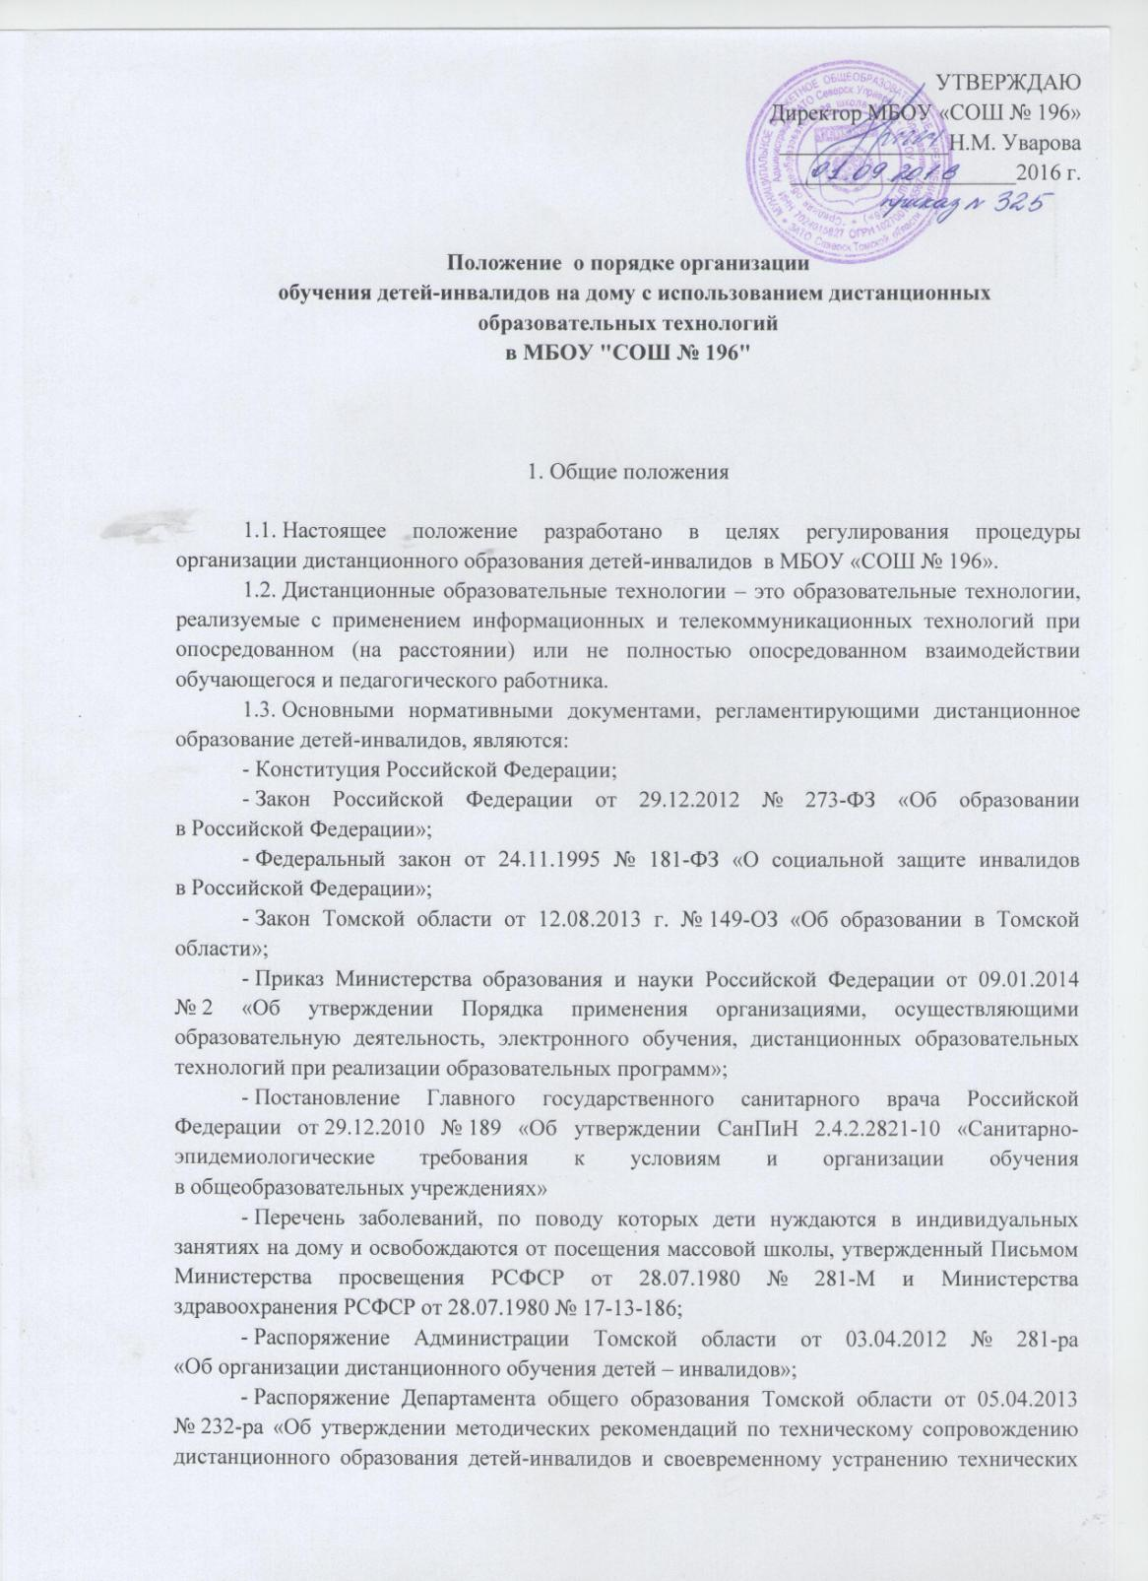

неисправностей специализированного компьютерного оборудования детей-инвалидов и педагогических работников, включая подключение к сети Интернет»;

- Методические рекомендации Министерства образования и науки Российской Федерации по организации обучения на дому детей-инвалидов с использованием дистанционных образовательных технологий от 10.12.2012 № 07-832;

- иные нормативные правовые акты Российской Федерации и Томской области в сфере образования.

2. Субъекты дистанционного образования

2.1. Субъекты дистанционного образования:

2.1.1. МБОУ «СОШ № 196», располагающее кадрами и научно-методическим обеспечением для организации дистанционного образования, реализующее образовательные программы в соответствии с федеральным государственным образовательным стандартом начального общего, основного общего, среднего общего образования с учетом потребностей и возможностей личности.

2.1.2. Педагогические работники.

2.1.3. Обучающиеся дети-инвалиды, обучающиеся на дому, осваивающие образовательные программы начального общего, основного общего, среднего общего образования, не имеющие медицинских противопоказаний для работы с компьютером.

2.1.4. Родители (законные представители) обучающихся.

2.2.  МБОУ «СОШ № 196»:

2.2.1. Обеспечивает обучающегося средствами компьютерной техники, связи и программным продуктом для оснащения рабочего места обучающегося. Рабочее место обучающегося с аппаратно-программными средствами передаётся во временное безвозмездное пользование с условием обеспечения его сохранности, в соответствии с договором между МБОУ «СОШ № 196» и родителями (законными представителями) по месту проживания обучающегося.

2.2.2. Организует образовательный процесс для обучающихся по программам начального общего, основного общего, среднего общего образования с использованием дистанционных образовательных технологий.

2.2.3. Предоставляет бесплатно на время обучения учебники, учебную, справочную литературу, имеющуюся в библиотеке ОО.

2.2.4. Оказывает консультативную помощь родителям (законным представителям), необходимую для освоения реализуемых общеобразовательных программ.

2.2.5. Осуществляет учебно-методическое, психолого-педагогическое сопровождение дистанционного образования детей-инвалидов, обучающихся на дому.

2.3. Педагогические работники:

2.3.1. Педагогические работники, осуществляющие дистанционное обучение детей-инвалидов, должны обладать необходимыми знаниями в области особенностей психофизического развития различных категорий детей-инвалидов, а также в области методик и технологий организации образовательного процесса для детей-инвалидов в очной и дистанционной формах. Для подготовки к осуществлению деятельности по обучению детей-инвалидов с использованием дистанционных образовательных технологий обеспечивает предварительное прохождение учителями курсов повышения квалификации.

2.3.2.Педагоги-кураторы, осуществляющие педагогическое сопровождение обучающихся, осваивающих различные предметы с использованием дистанционных образовательных технологий. Оказывают учащимся техническую и организационную помощь.

2.4. Обучающиеся:

2.4.1. Целевую группу составляют дети-инвалиды, обучающиеся на дому по образовательным программам начального общего, основного общего, среднего общего образования, которые могут обучаться с использованием дистанционных образовательных технологий и не имеют медицинских противопоказаний для работы с компьютером.

2.4.2. Данная категория обучающихся включает в том числе, нуждающихся в обучении по адаптированной образовательной программе в соответствии с индивидуальной программой реабилитации ребенка-инвалида.

3. Модель организации дистанционного обучения детей-инвалидов

3.1. Дистанционное обучение детей-инвалидов организуется в МБОУ «СОШ № 196» для детей – инвалидов, обучающихся на дому в данной образовательной организации.

3.2. Для организации дистанционного обучения обеспечивается оснащение мест проживания детей-инвалидов и рабочих мест педагогических работников комплектами компьютерной техники, цифрового учебного оборудования, оргтехники и программного обеспечения, адаптированными с учетом специфики нарушений развития детей-инвалидов (далее – комплект оборудования).

3.3. Комплект оборудования передается родителям (законным представителям) детей инвалидов на договорной основе во временное безвозмездное пользование.

4. Организация образовательного процесса

4.1. Реализация мероприятия «Дистанционное образование детей-инвалидов» предполагает организацию дистанционного обучения.

4.2. Обучение детей-инвалидов на дому с использованием дистанционных образовательных технологий осуществляется в МБОУ «СОШ № 196» для детей – инвалидов, обучающихся на дому в данной образовательной организации.

4.3. При организации процесса обучения детей-инвалидов на дому с использованием дистанционных образовательных технологий по образовательным программам общего образования составляется индивидуальный учебный план, расписание занятий, календарно-тематическое планирование.

4.4. Федеральный базисный учебный план является основой для разработки учебных планов образовательной организацией и основой для разработки индивидуального учебного плана ребенка-инвалида.

4.5. Индивидуальный учебный план включает сочетание индивидуального обучения на дому и обучение с использованием дистанционных технологий. Для каждого обучающегося в плане фиксируется предмет, курс и количество учебных часов с использованием дистанционных образовательных технологий.

4.6. Индивидуальный учебный план составляется с учетом мнения родителей (законных представителей) обучающегося и уровня психофизиологического развития и возможностей ребенка.

4.7. Индивидуальный учебный план обучающегося утверждается руководителем образовательной организации, в контингенте которой числится обучающийся.

4.8. Индивидуальный учебный план предоставляется в Управление образования Администрации ЗАТО Северск в общем пакете документов для согласования при организации обучения на дому.

4.9. В МБОУ «СОШ № 196» заместитель директора по УВР ведет учет прохождения программного материала, состояния аттестации детей-инвалидов, обучающихся на дому с использованием дистанционных образовательных технологий.

4.10. Контроль за образованием детей-инвалидов на дому с использованием дистанционных образовательных технологий осуществляется в соответствии с планами внутришкольного тконтроля МБОУ «СОШ № 196».

4.11. Содержание учебно-методического комплекса соответствует федеральным государственным образовательным стандартам и обеспечивает освоение и реализацию образовательной программы при организации дистанционного обучения.

4.12. Дистанционное обучение не является единственной формой проведения учебных занятий, полностью исключающей непосредственное взаимодействие обучающегося с учителем.

4.13. Особенности организации образовательного процесса для каждого обучающегося определяются индивидуально на основании рекомендаций специалистов.

4.14. Обучение осуществляется педагогами, которые имеют удостоверение о курсах повышения квалификации по организации дистанционного образования.

4.15. Образовательный процесс с использованием дистанционных образовательных технологий независимо от выбранной формы проведения урока организуется учителем и доступен в программе для оперативного он-лайн взаимодействия с обучающимся.

4.16. Для детей, состояние здоровья которых допускает возможность периодического посещения ими образовательной организации, целесообразно обеспечивать участие детей-инвалидов вместе с другими детьми в проведении воспитательных, культурно-развлекательных, спортивно-оздоровительных и иных досуговых мероприятий.

5. Основания для установки базового рабочего места обучающегося

для организации процесса обучения с использованием

дистанционных образовательных технологий

5.1. Основанием для установки базового рабочего места обучающегося для организации процесса обучения с использованием дистанционных образовательных технологий являются следующие документы:

1) заявление родителей (законных представителей) ребенка-инвалида;

2) заключение медико-социальной экспертизы об установлении инвалидности;

3) заключение медицинской организации о необходимости индивидуального обучения на дому;

4) заключение медицинской организации об отсутствии противопоказаний для работы на компьютере;

5) заключение психолого-медико-педагогической комиссии с рекомендациями об организации обучения ребенка-инвалида.